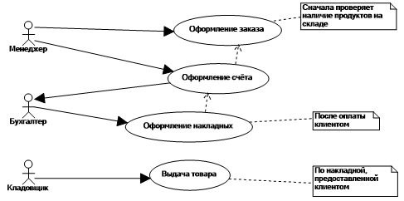

1. **Описать диаграмму с помощью таблицы**

| Название процесса |
| --- |
| Заказ |
| ID:1 |
|  |
| Краткое описание: Менеджер начинает оформление заказа и счёта, после Бухгалтер начинает оформление накладных дополняя тем самым счёт и заказ.  После, Кладовщик выдаёт товар по накладной. |
| Главные актеры: Менеджер, Бухгалтер. |
| Второстепенные актеры: Кладовщик |
| Предусловия:   * Заявка на заказ |
| Основной поток:   * Прецедент начинается с Менеджера * Менеджер начинает оформление заказа. * Менеджер начинает оформление счета * Бухгалтер получает не завершённый счёт * Бухгалтер заполняет накладные * менеджер заполняет счёт * Менеджер заполняет заказ |
| Постусловия:   * Товар выдан |
| А2.   * невозможен   ….. |

1. **Построить диаграммы последовательности для основного и вспомогательного потока диаграммы вариантов использования опираясь на таблицу**
2. **Построить диаграмму деятельности**